Python

1. Phtyon特点

优点:

1. Python就为我们提供了非常完善的基础代码库，覆盖了网络、文件、GUI、数据库、文本等大量内容
2. Python有大量的第三方库
3. Python的哲学是简单优雅，尽量写简单的代码

缺点：

1. Python的运行速度慢，Python是解释型语言，代码在执行时需要一行行的地编译成机器码
2. 代码不能加密

2.安装Python

1.从Python官方网站下载Python 3.x

<https://www.python.org/>

2.

双击exe文件

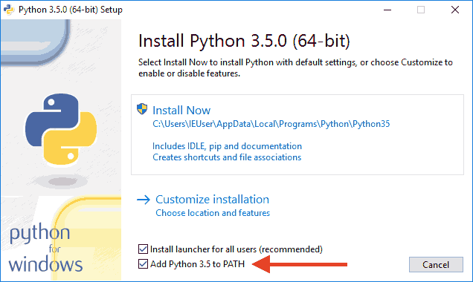

1. 安装成功后，打开命令提示符窗口

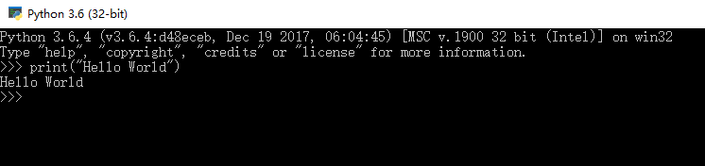

1. Python语法
2. 输入输出

Print可以输出字符串，多个字符串用字符分割，输出的结果是每个字符串直接用空格隔开



可以输出数字



Input()是用来输入的，可以把结果保存再一个变量中

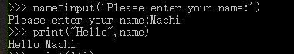

1. 数据类型

Python支持多种数据类型,包括整数，浮点数，字符串（有转义字符串：\n表示换行，\t表示制表符，字符\本身也要转义，所以\\表示的字符就是\）

在Python中，可以直接用True、False表示布尔值（请注意大小写），布尔值可以用and、or和not运算。布尔值经常用在条件判断中。



空值：空值是Python里一个特殊的值，用None表示

变量：可以把任意数据类型赋值给变量，同一个变量可以反复赋值，而且可以是不同类型的变量，所以Pytho是动态语言。对变量赋值就是把数据和变量给关联起来，变量赋值x = y是把变量x指向真正的对象，该对象是变量y所指向的。随后对变量y的赋值不影响变量x的指向。

常量：Python中，通常用全部大写的变量名表示常量，Python根本没有任何机制保证常量不会被改变，所以，用全部大写的变量名表示常量只是一个习惯上的用法。

在Python中，有两种除法，一种除法是/，保留浮点数。一种是//，只保留整数。所以Python还提供一个余数运算%，可以得到两个整数相除的余数

1. 字符编码

ASCII编码：最早只有127个字符被编码到计算机里，也就是大小写英文字母、数字和一些符号，这个编码表被称为ASCII编码

Unicode编码：处理中文显然一个字节是不够的，至少需要两个字节，而且还不能和ASCII编码冲突，所以，中国制定了GB2312编码。全世界有上百种语言，在多语言混合的文本中，显示出来会有乱码。Unicode应运而生。Unicode把所有语言都统一到一套编码里，Unicode标准也在不断发展，但最常用的是用两个字节表示一个字符（如果要用到非常偏僻的字符，就需要4个字节）。现代操作系统和大多数编程语言都直接支持Unicode。

UTF-8:本着节约的精神，又出现了把Unicode编码转化为“可变长编码”的UTF-8编码。UTF-8编码把一个Unicode字符根据不同的数字大小编码成1-6个字节，常用的英文字母被编码成1个字节，汉字通常是3个字节，只有很生僻的字符才会被编码成4-6个字节。如果你要传输的文本包含大量英文字符，用UTF-8编码就能节省空间

在计算机内存中，统一使用Unicode编码，当需要保存到硬盘或者需要传输的时候，就转换为UTF-8编码。浏览网页的时候，服务器会把动态生成的Unicode内容转换为UTF-8再传输到浏览器。

如果没有特殊业务要求，请牢记仅使用UTF-8编码。

Python的字符串

Python 3版本中，字符串是以Unicode编码的，也就是说，Python的字符串支持多语言

单个字符的编码，Python提供了ord()函数获取字符的整数表示，chr()函数把编码转换为对应的字符



len()函数计算的是str的字符数，如果换成bytes，len()函数就计算字节数



Python中，采用的格式化方式和C语言是一致的，用%实现,，%s表示用字符串替换，%d表示用整数替换，有几个%?占位符



Python对bytes类型的数据用带b前缀的单引号或双引号表示

x = b'ABC'

要把bytes变为str，就需要用decode()方法，需要指定编码格式

